Launch Camera:

roslaunch realsense2_camera rs_rgbd.launch

(Je nach launch-File werden unterschiedlich Topics veröffentlicht. Die launch-Files können jedoch so angepasst werden, dass alle benötigten Topics veröffentlicht werden)

Starte ObjectFinder.py:

navigiere zu ~/workspace/src/object_detection_rs/scripts und gebe

./ObjectFinder.py

ein.

Folgender Bildoutput ist zu erwarten:
Abstand Unterseite (die Seite auf der die Sensoren sind, und nicht der Schriftzug) der Kamera zu Boden: 67,5 cm
Abstand Unterseite der Kamera zur Päckenoberfläche: 57,5 cm

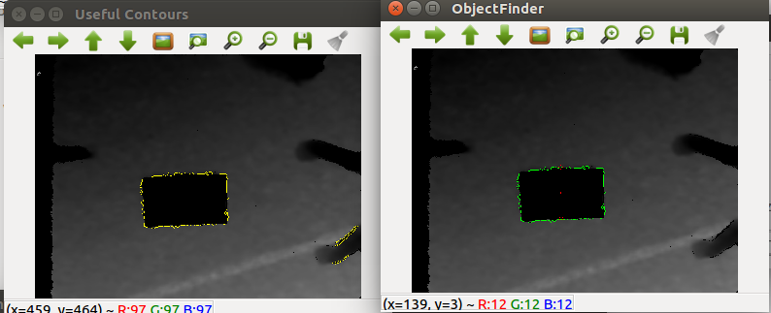

Konsolenoutput:
Bereich in dem Konturen erkannt werden, kann durch die Datei settings.json angegeben werden.

Für die oben gezeigten Outputs, wurden folgende Einstellungen verwendet:
"debugging": true,
"objects": "../objects/objects.json",
"camera_max": 1,
"camera_min": 0.6,
"camera_thresh": 0.9,
"maximal_contour_difference": 0.4,
"minimal_contour_length": 10

debugging | True -Bildoutput; False – kein Bildoutput
objects | Pfad, an dem Objekte gespeichert werden
camera_max | Konturen, die weiter entfernt sind als camera_max werden nicht berücksichtigt [Angabe in m]
camera_min | Konturen, die näher liegen als camera_min werden nicht berücksichtigt [Angabe in m]
camera_thresh
maximal_contour_difference | Legt fest wie groß der Unterschied zwischen zwei Konturen maximal sein darf, damit das Objekt getrackt wird
minimal_contour_length | Minimale Länge einer Kontur. Konturen werden als Vektor von Punkten gespeichert. Dieser Parameter bestimmt somit die minimale Länge des Vektors

Kamera spezifische Details werden in der settingsCamera.json angegeben:

Für den oben gezeigten Output wurden folgende Einstellungen verwendet:

"unit":1000,
"DepthImageTopic":"/camera/depth/image_rect_raw",
"PointCloudTopic":"/camera/depth/color/points"

unit | Die Tiefenkameras veröffentlichen ihre Tiefeninformation in verschiedenen Einheiten.  Unit = 1 → Kamera veröffentlicht in [m]  Unit = 1000 → Kamera veröffentlicht in [mm]
DepthImageTopic | Vollständiger Name des Ros-Topics über das, das Tiefenbild veröffentlicht wird
PointCloudTopic | Vollständiger Name des Ros-Topics über das die PointCloud veröffentlicht wird

Veröffentlichte Topics

object_recognition/position_midpoint:
mit Workaround
Vektor (x = Anzahl der px in x Richtung, 0 ist links;
y = Anzahl der px in y Richtung 0 ist oben;
z = 0 )

ohne Workaround
Vektor( x = Verschiebung in x Richtung in [m];
y = Verschiebung in y Richtung in [m];
z = Abstand zum Objekt in [m])

object_recognition/orientation:
Vektor: normalisierter Richtungsvektor (z = 0)

